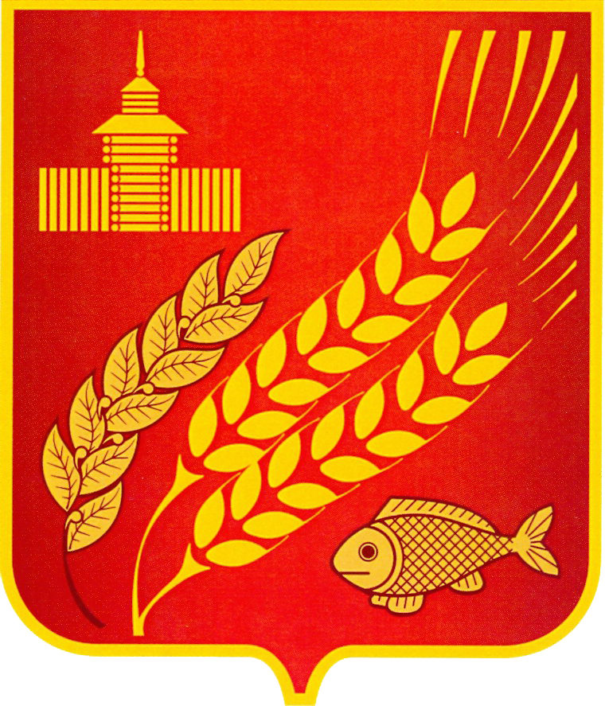

КУРГАНСКАЯ ОБЛАСТЬ
МОКРОУСОВСКИЙ МУНИЦИПАЛЬНЫЙ ОКРУГ
ДУМА МОКРОУСОВСКОГО МУНИЦИПАЛЬНОГО ОКРУГА

РЕШЕНИЕ

от 13 мая 2022 года №7
с. Мокроусово

О правопреемстве органов местного
самоуправления Мокроусовского
муниципального округа Курганской области

В соответствии с Федеральным законом от 6 октября 2003 года № 131-ФЗ «Об общих принципах организации местного самоуправления в Российской Федерации», Законом Курганской области от 8 октября 2021 года №109 «О преобразовании муниципальных образований путем объединения всех поселений, входящих в состав Мокроусовского района Курганской области, во вновь образованное муниципальное образование – Мокроусовский муниципальный округ Курганской области и внесение изменений в некоторые законы Курганской области»
Дума Мокроусовского муниципального округа РЕШИЛА:
1. Утвердить Положение о порядке правопреемства органов местного самоуправления Мокроусовского муниципального округа Курганской области согласно приложению к настоящему решению.
2. Опубликовать настоящее решение в приложении к районной общественно-политической газете района «Восход» «Восход» официальный».
3. Настоящее решение вступает в силу после его опубликования и распространяется на правоотношения, возникшие со дня формирования соответствующих органов местного самоуправления Мокроусовского муниципального округа Курганской области.

Председатель Думы Мокроусовского
муниципального округа В.И. Кизеров

Глава Мокроусовского района В.В.Демешкин

Глава Мокроусовского сельсовета И.В.Оленник

Глава Куртанского сельсовета Т.А.Темирханов

И.о. Главы Лапушинского сельсовета Н.Ф.Кизерова

Глава Лопаревского сельсовета А.М.Белоногов

Глава Маломостовского сельсовета М.А.Буйков

Глава Михайловского сельсовета С.А.Боряк

Глава Рассветского сельсовета А.Я.Дмитриева

Глава Семискульского сельсовета Т.Э.Табулов

И.о. Главы Старопершинского
сельсовета С.М.Пинигина

Глава Сунгуровского сельсовета Н.А.Орлов

Глава Травнинского сельсовета П.В.Плахина

Глава Уваровского сельсовета В.Ф.Панов

Глава Утичевского сельсовета Н.П.Астафьев

Глава Шелеповского сельсовета А.Н.Бакин

Глава Щигровского сельсовета Т.Ф.Суковатицина

Исп. Бетехтина И.П.
тел. 9-77-41
Разослано по списку (см. оборот)

Приложение
к решению Думы Мокроусовского муниципального округа
Курганской области
от 13 мая 2022 года №7
«О правопреемстве органов местного самоуправления Мокроусовского муниципального округа Курганской области»

ПОЛОЖЕНИЕ

О ПОРЯДКЕ ПРАВОПРЕЕМСТВА ОРГАНОВ МЕСТНОГО САМОУПРАВЛЕНИЯ МОКРОУСОВСКОГО МУНИЦИПАЛЬНОГО ОКРУГА КУРГАНСКОЙ ОБЛАСТИ

Раздел I. Общие положения

1. Настоящее Положение определяет порядок правопреемства органов местного самоуправления Мокроусовского муниципального округа Курганской области по вопросам, входившим в компетенцию органов местного самоуправления Мокроусовского района Курганской области, Мокроусовского сельсовета Мокроусовского района Курганской области, Куртанского сельсовета Мокроусовского района Курганской области, Лапушинского сельсовета Мокроусовского района Курганской области, Лопаревского сельсовета Мокроусовского района Курганской области, Маломостовского сельсовета Мокроусовского района Курганской области, Михайловского сельсовета Мокроусовского района Курганской области, Рассветского сельсовета Мокроусовского района Курганской области, Семискульского сельсовета Мокроусовского района Курганской области, Старопершинского сельсовета Мокроусовского района Курганской области, Сунгуровского сельсовета Мокроусовского района Курганской области, Травнинского сельсовета Мокроусовского района Курганской области, Уваровского сельсовета Мокроусовского района Курганской области, Утичевского сельсовета Мокроусовского района Курганской области, Шелеповского сельсовета Мокроусовского района Курганской области, Щигровского сельсовета Мокроусовского района Курганской области (далее – преобразованные муниципальные образования), которые на день создания вновь образованного муниципального образования осуществляли полномочия по решению вопросов местного значения на территории вновь образованного муниципального образования Мокроусовского муниципального округа Курганской области.
2. Муниципальные правовые акты, принятые органами местного самоуправления преобразованных муниципальных образований, которые на день создания вновь образованного муниципального образования Мокроусовского муниципального округа Курганской области осуществляли полномочия по решению вопросов местного значения на территории вновь образованного муниципального образования Мокроусовского муниципального округа Курганской области, действуют в части не противоречащей федеральным законам и иным нормативным правовым актам Российской Федерации, Уставу Курганской области, законам и иным нормативным правовым актам Курганской области, а также муниципальным правовым актам органов местного самоуправления вновь образованного муниципального образования Мокроусовского муниципального округа Курганской области.
3. По всем вопросам, не урегулированным настоящим Положением, органы местного самоуправления Мокроусовского муниципального округа Курганской области руководствуются действующим законодательством.

Раздел II. Вопросы правопреемства органов местного самоуправления Мокроусовского муниципального округа Курганской области

4. Дума Мокроусовского муниципального округа Курганской области является правопреемником Мокроусовской районной Думы, Мокроусовской сельской Думы, Куртанской сельской Думы, Лапушинской сельской Думы, Лопаревской сельской Думы, Маломостовской сельской Думы, Михайловской сельской Думы, Рассветской сельской Думы, Семискульской сельской Думы, Старопершинской сельской Думы, Сунгуровской сельской Думы, Травнинской сельской Думы, Уваровской сельской Думы, Утичевской сельской Думы, Шелеповской сельской Думы, Щигровской сельской Думы (далее – представительные органы преобразованных муниципальных образований) в отношениях с органами государственной власти Российской Федерации, органами государственной власти Курганской области, органами местного самоуправления, физическими и юридическими лицами, в том числе в части вопросов, касающихся:
а) владения, пользования и распоряжения имуществом, находившимся в пользовании представительных органов преобразованных муниципальных образований;
б) отмены муниципальных правовых актов, принятых представительными органами преобразованных муниципальных образований, в случае их противоречия федеральным законам и иным нормативным правовым актам Российской Федерации, Уставу Курганской области, законам и иным нормативным правовым актам Курганской области, а также муниципальным правовым актам органов местного самоуправления вновь образованного муниципального образования Мокроусовского муниципального округа Курганской области;
в) прав и обязанностей, вытекающих в соответствии с действующим законодательством о труде и о муниципальной службе из трудовых договоров, заключённых с муниципальными служащими представительных органов преобразованных муниципальных образований.
г) прав и обязанностей, предусмотренных договорами, заключёнными представительными органами преобразованных муниципальных образований, с физическими и юридическими лицами;
д) хранения в установленном порядке личных дел муниципальных служащих представительных органов преобразованных муниципальных образований.
5. Глава Мокроусовского муниципального округа Курганской области является правопреемником Главы Мокроусовского района, Главы Мокроусовского сельсовета, Главы Куртанского сельсовета, Главы Лапушинского сельсовета, Главы Лопаревского сельсовета, Главы Маломостовского сельсовета, Главы Михайловского сельсовета, Главы Рассветского сельсовета, Главы Семискульского сельсовета, Главы Старопершинского сельсовета, Главы Сунгуровского сельсовета, Главы Травнинского сельсовета, Главы Уваровского сельсовета, Главы Утичевского сельсовета, Главы Шелеповского сельсовета, Главы Щигровского сельсовета (далее – Главы преобразованных муниципальных образований) в отношениях с органами государственной власти Российской Федерации, органами государственной власти Курганской области, органами местного самоуправления, физическими и юридическими лицами, в том числе в части вопросов, касающихся:
а) отмены муниципальных правовых актов, принятых Главами преобразованных муниципальных образований, в случае их противоречия федеральным законам и иным нормативным правовым актам Российской Федерации, Уставу Курганской области, законам и иным нормативным правовым актам Курганской области, а также муниципальным правовым актам органов местного самоуправления вновь образованного муниципального образования Мокроусовского муниципального округа Курганской области;
б) прав и обязанностей, вытекающих в соответствии с действующим законодательством о труде и о муниципальной службе из трудовых договоров, заключённых с муниципальными служащими преобразованных муниципальных образований.
6. Администрация Мокроусовского муниципального округа Курганской области является правопреемником Администрации Мокроусовского района, Администрации Мокроусовского сельсовета, Администрации Куртанского сельсовета, Администрации Лапушинского сельсовета, Администрации Лопаревского сельсовета, Администрации Маломостовского сельсовета, Администрации Михайловского сельсовета, Администрации Рассветского сельсовета, Администрации Семискульского сельсовета, Администрации Старопершинского сельсовета, Администрации Сунгуровского сельсовета, Администрации Травнинского сельсовета, Администрации Уваровского сельсовета, Администрации Утичевского сельсовета, Администрации ШЕлеповского сельсовета, Администрации Щигровского сельсовета (далее – Администрации преобразованных муниципальных образований)в отношениях с органами государственной власти Российской Федерации, органами государственной власти Курганской области, органами местного самоуправления, физическими и юридическими лицами, в том числе в части вопросов, касающихся:
а) владения, пользования и распоряжения имуществом, находившимся в пользовании Администраций преобразованных муниципальных образований;
б) отмены муниципальных правовых актов, принятых Администрациями преобразованных муниципальных образований, в случае их противоречия федеральным законам и иным нормативным правовым актам Российской Федерации, Уставу Курганской области, законам и иным нормативным правовым актам Курганской области, а также муниципальным правовым актам органов местного самоуправления вновь образованного муниципального образования Мокроусовского муниципального округа Курганской области;
в) прав и обязанностей, предусмотренных договорами, заключёнными уполномоченными должностными лицами Администраций преобразованных муниципальных образований, с физическими и юридическими лицами;
г) хранения в установленном порядке личных дел муниципальных служащих преобразованных муниципальных образований;
д) обеспечения сохранности архивных документов преобразованных муниципальных образований в соответствии с действующим законодательством;
е) принятия решений о реорганизации, ликвидации, внесении изменений в учредительные документы муниципальных предприятий, учреждений и организаций, ранее созданных органами местного самоуправления преобразованных муниципальных образований или с их участием.

Раздел III. Вопросы правопреемства в имущественной и финансовой сферах

7. Имущественные обязательства, права и обязанности органов местного самоуправления Мокроусовского муниципального округа Курганской области, возникающие в силу правопреемства, определяются действующим законодательством.
8. Остаток средств, находящихся на единых счетах бюджетов преобразованных муниципальных образований по состоянию на 1 января 2023 года, подлежит перечислению на единый счет бюджета вновь образованного муниципального образования Мокроусовского муниципального округа Курганской области.
9. Исполнение бюджетов преобразованных муниципальных образований обеспечивается Администрацией Мокроусовского муниципального округа Курганской области.
10. Главные администраторы (администраторы) доходов бюджета, главные распорядители (распорядители) бюджетных средств бюджета вновь образованного муниципального образования Мокроусовского муниципального округа Курганской области являются правопреемниками главных администраторов (администраторов) доходов, главных распорядителей (распорядителей) бюджетных средств бюджетов преобразованных муниципальных образований по исполнению бюджетных полномочий, установленных Бюджетным кодексом Российской Федерации, соответственно для главных администраторов (администраторов) доходов бюджетов и главных распорядителей (распорядителей) бюджетных средств.
11. Годовые отчеты об исполнении бюджетов преобразованных муниципальных образований за 2022 год (далее - годовые отчеты):
составляются и представляются на утверждение Думе Мокроусовского муниципального округа Курганской области Администрацией Мокроусовского муниципального округа Курганской области;
утверждаются решением Думы Мокроусовского муниципального округа Курганской области и подписываются Главой Мокроусовского муниципального округа Курганской области.
Представление, рассмотрение и утверждение годовых отчетов Думой Мокроусовского муниципального округа Курганской области осуществляется в соответствии с принятыми муниципальными правовыми актами представительных органов преобразованных муниципальных образований, устанавливающих порядок представления, рассмотрения и утверждения годового отчета об исполнении бюджета.
12. Администрация Мокроусовского муниципального округа Курганской области обеспечивает управление муниципальным долгом преобразованных муниципальных образований, сложившимся на момент ее образования.
13. Муниципальные учреждения, предприятия и организации, ранее созданные органами местного самоуправления преобразованных муниципальных образований или с их участием, продолжают осуществлять свою деятельность с сохранением их прежней организационно-правовой формы.
Изменения в учредительные документы муниципальных учреждений, муниципальных унитарных предприятий, а также в учредительные и другие документы иных организаций в связи с переходом прав собственности, прав акционера (участника) хозяйственных обществ, иных прав и обязанностей к вновь образованному муниципальному образованию Мокроусовский муниципальный округ Курганской области вносятся в порядке, установленном действующим законодательством.

